**MANUAL USUARIO-ALUMNO**

**Indice**

Contenido

1. **Pantalla Principal del Sistema** 3

**2 Menú del alumno** 4

**3. Solicitud de Finalización de Practica** 5

**4. Admisión a la carrera** 5

**5. Carta de egresado** 7

**6. Solicitud de Equivalencias** 7

**7. Solicitud de Cancelación de clases** 8

**8. Examen del Himno** 9

1. **Pantalla Principal del Sistema**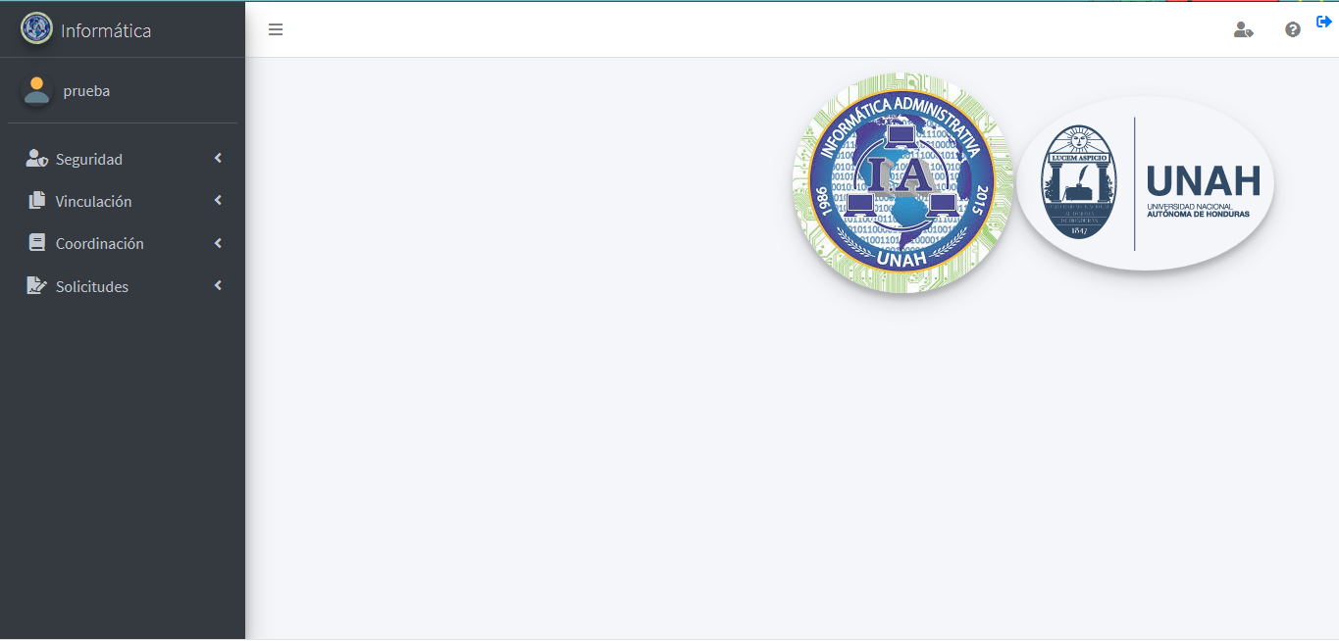

Menú solicitudes del alumno

# **2 Menú del alumno**

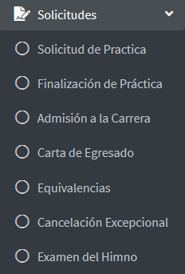

**3. Solicitud de Finalización de Practica**

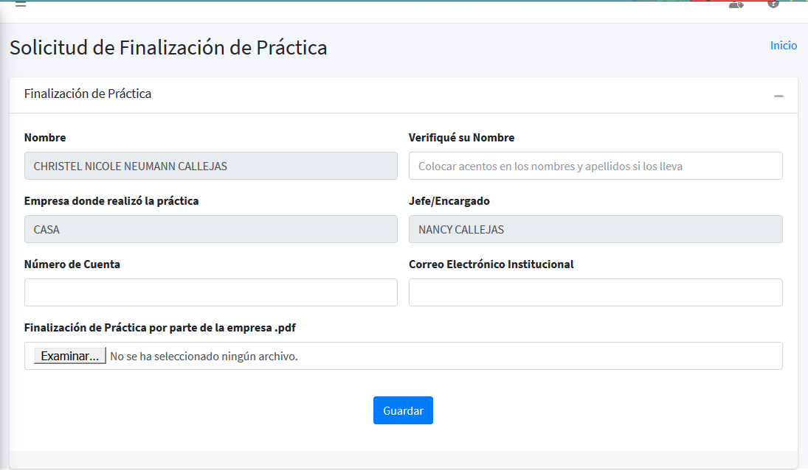

* 1. Campo para verificar el nombre por si está mal escrito o está incompleto, este campo puede ir lleno para verificarlo o vacío
  2. Se pide el número de cuenta para verificar los datos, en caso de estar mal escrito genera alerta
  3. Este correo es el que se tomara en cuenta para cualquier aviso en la gestión
  4. Se solicita la carta de finalización de práctica que se le da al alumno en la empresa para su posterior revisión

# **4. Admisión a la carrera**

Fundamento en los Art. 167-172 N.A.

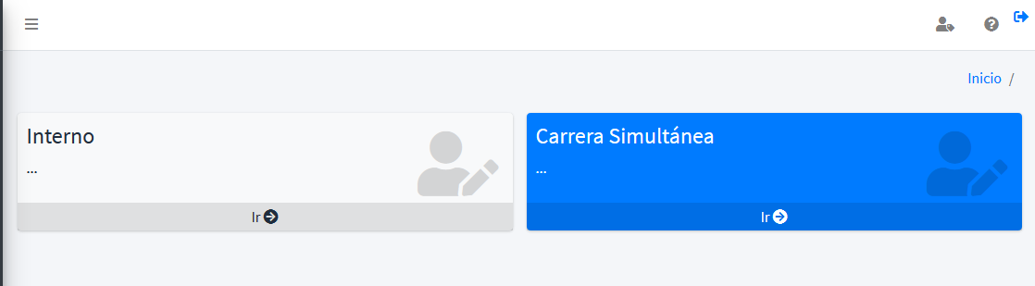

Se muestra un menú de los posibles cambios que el estudiante puede realizar

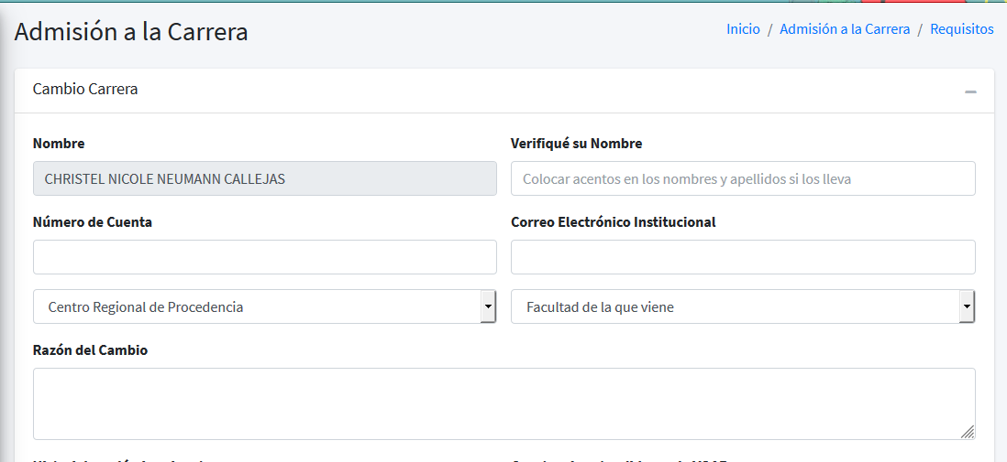

4.1 Al darle clic en requisitos genera un documento con los requisitos que el estudiante debe subir

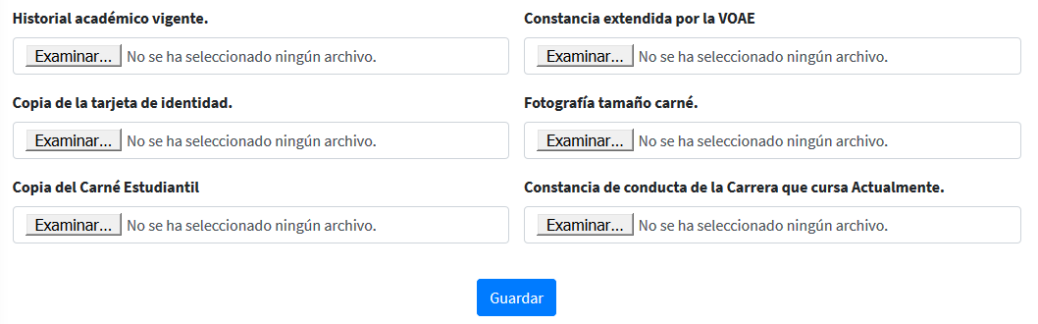

Se suben los documentos de forma Individual para su posterior revisión

# **5. Carta de egresado**

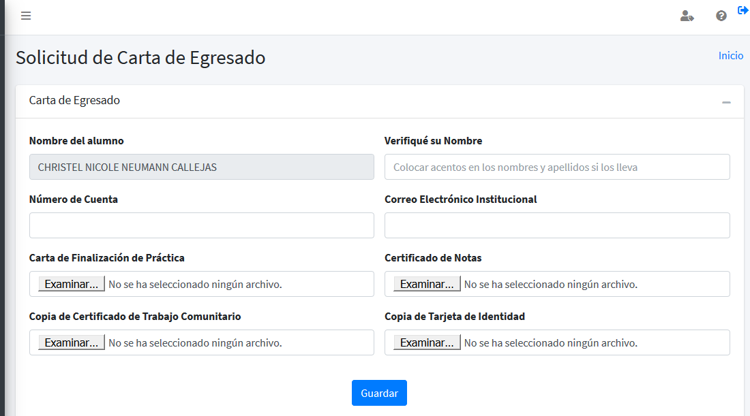

Se piden los documentos de manera individual, igual que en las otras pantallas se puede verificar el nombre del alumno

# **6. Solicitud de Equivalencias**

Se Muestra un menú de los tipos de equivalencias que el alumno puede realizar

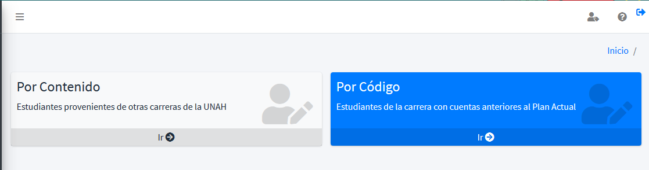

Al darle clic en el ítem al cual desea hacer su solicitud lleva a la pantalla para subir los documentos para realizar la solicitud

Pantalla para Subir documentos

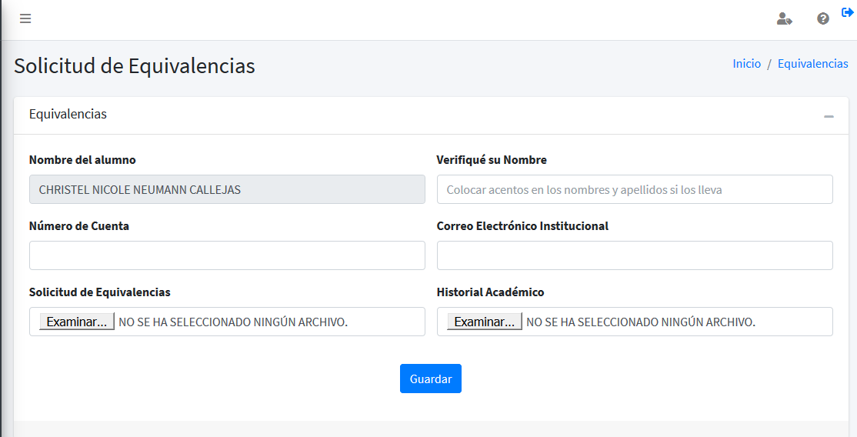

# **7. Solicitud de Cancelación de clases**

**Normas Académicas. Artículo 223.-**La Coordinación de Carrera dictaminará si la solicitud de cancelación de las asignaturas solicitadas por el estudiante en forma total o parcial de asignaturas es o no procedente, fundamentada en las siguientes causas:

a)    Enfermedades o problemas de salud incapacitantes  
b)    Problemas de Transporte  
c)    Calamidad Familiar (evidencias)  
d)    Por separación o muerte del conyugue, padres e hijos.  
e)    Por problemas de  cambios laborales

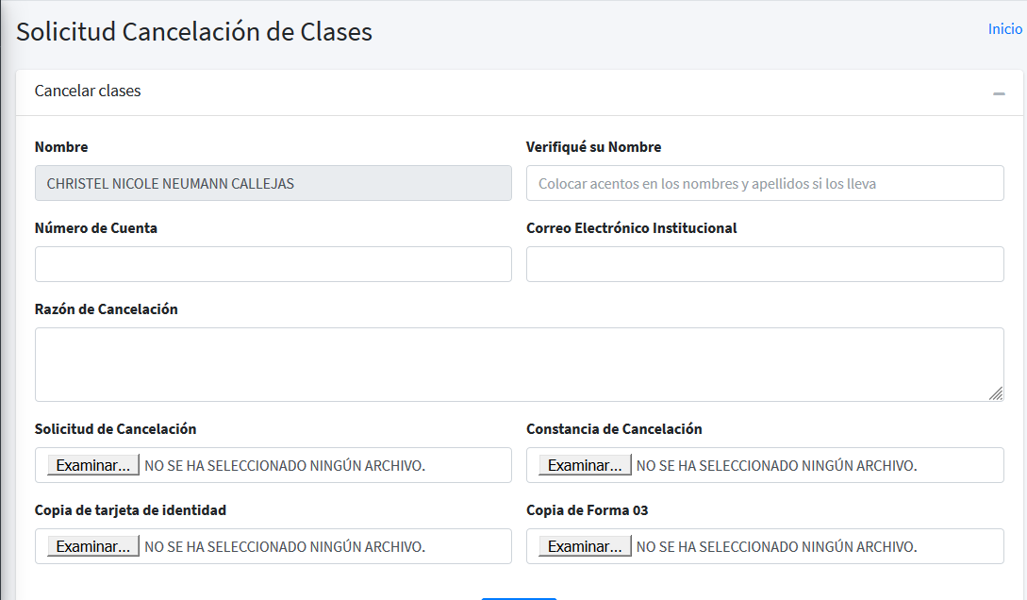

# **8. Examen del Himno**

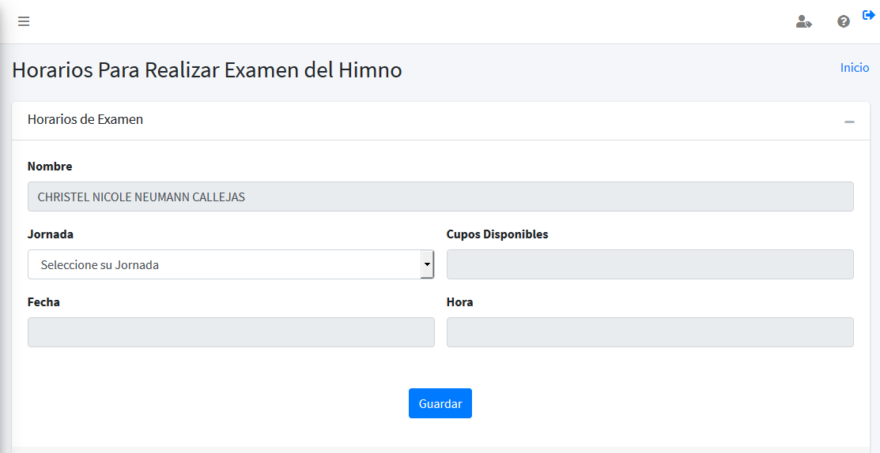

Al seleccionar la jornada se cargan los datos cupos disponibles, fecha y hora en caso de no haber cupos disponibles le genera una alerta